CAPÍTULO I

- EDUCACIÓN EN EL ECUADOR

1.1 Introducción

El presente capítulo trata de varios aspectos referentes a la educación ecuatoriana y el desarrollo de esta a través del tiempo.

Este capítulo describe el planteamiento del problema a investigarse, el lugar donde se llevó a cabo la investigación, una breve reseña de la historia de la educación en el Ecuador y su sistema educativo, resultados de las últimas pruebas APRENDO y de las pruebas realizadas a las personas aspirantes al Magisterio.

  - Planteamiento del problema

Como es de conocimiento general para todos, la educación es la base del desarrollo personal y laboral de los miembros de una sociedad, es por eso que resulta imprescindible en el proceso productivo de todos los países del mundo.

A lo largo de las diferentes etapas que ha vivido políticamente la República del Ecuador se ha mencionado que la población del país tiene un nivel socio económico ínfimo, esto se da por el bajo nivel intelectual de sus habitantes, puesto que al no tener el perfil que las empresas buscan para los puestos donde el salario no sea irrisorio, el ciudadano tiene que conformarse con un trabajo donde el sueldo que reciba sea más por su esfuerzo físico que intelectual, y por ese motivo recibe menos que la persona que utiliza las habilidades obtenidas por medio de la educación para efectuar su trabajo.

Como ya se ha mencionado, el gobierno ecuatoriano tiene demasiados problemas económicos, por tal motivo siempre se ha excusado de dar más recursos para le educación, y otros factores importantes en la vida del ciudadano ecuatoriano como la salud, transporte, etc..

Pero para decir que algo está bien o está mal, se debe especificar en qué se está fallando, qué hace falta para mejorar, es decir para saber el nivel de educación de los habitantes del país se lo tiene que medir.

Esta medida tiene que ser por medio de algún índice que nos indique que tan mal estamos, y en qué fallamos. Por esta razón es necesario que cada país evalúe periódicamente su sistema educativo con el fin de mejorar la calidad de ésta.

Nuestra hipótesis de trabajo se basa en que el nivel de conocimientos en Lenguaje y Matemáticas de los colegios fiscales de la zona oeste del cantón Guayaquil a investigar es deficiente.

Este proyecto se enfoca precisamente en medir y evaluar a través de métodos estadísticos, el nivel de conocimientos adquiridos por los estudiantes que estén cursando el último año de bachillerato de los colegios fiscales de la Zona Oeste de Guayaquil.

Las ciencias de Matemáticas y de Lenguaje se tomaron en cuenta para evaluar los conocimientos de los estudiantes, ya que son indispensables para saber qué capacidad tienen los estudiantes en reconocer y formular problemas matemáticos en distintas situaciones así como también la comprensión, reflexión, expresión y la capacidad de utilizar la lectura.

También es importante conocer las falencias que puedan tener los educadores, puesto que el nivel de educación que pueda obtener un individuo ubicado dentro de un establecimiento educativo depende mucho de la parte técnica y pedagógica que posea el profesorado.

Una vez evaluado todos estos aspectos se podrán plantear soluciones que ayuden a mejorar la educación.

  - Metodología

El objetivo de este proyecto es medir la calidad de la educación fiscal en el cantón Guayaquil; para esto, se particionó la ciudad en cuatro zonas; véase Cuadro 1.1, cada una de ellas está conformada por todos los colegios fiscales y fisco-misionales de dicho sector.

Se evaluará a cada colegio mediante un cuestionario diseñado para medir la calidad de infraestructura con la que cuenta cada establecimiento educativo, éste cuestionario es aplicado únicamente a autoridades; además de esto se aplicarán dos pruebas, una de Matemática y otra de Lenguaje, ambas aplicadas a estudiantes del tercer año de educación básica y del último año de bachillerato. Todas estas evaluaciones se las realizaron entre los meses de noviembre 2007 y enero 2008. El presente estudio se basa únicamente en la medición de la calidad a estudiantes del ciclo diversificado o bachillerato de los colegios fiscales ubicados en el oeste del cantón Guayaquil, lo cual se lo detalla en la siguiente sección.

Las pruebas de Matemática y de Lenguaje fueron administradas a un total de setecientos veintiocho estudiantes, mientras que los Cuestionarios de Infraestructura fueron aplicables a los dieciséis colegios investigados.

1.4 Ubicación Espacial del área objeto de la invesrigación

La zona Oeste de Guayaquil se escogió para realizar este estudio. La parroquia Febres Cordero con más de 600 mil habitantes, es una de las parroquias con mayor número de votantes en el país y limita al norte con el Malecón del Salado, al sur con la Perimetral/Batallón del Suburbio, al este con la calle Federico Godín (11^{ava}) y al oeste con el Malecón del Salado.
La parroquia Letamendi limita al norte con la calle Gómez Rendón, al sur con Estero Mogollón al este con las calles Lizardo García, Puerto Liza – Milagro y al oeste con El Oro – García Goyena. Según la ordenanza de División de la ciudad de Guayaquil son catorce parroquias urbanas, aprobada el 24 de noviembre de 1955.
En la Tabla 1.1 se muestra la población investigada con los nombres de los colegios y las direcciones donde funcionan respectivamente.

Este estudio al unirse con otras investigaciones realizadas en otras zonas de la ciudad de Guayaquil, permite obtener resultados globales de la calidad de la educación Fiscal en el cantón Guayaquil.

Este estudio está basado en las pruebas de Matemática y Lenguaje, que rindieron los estudiantes de los colegios fiscales de las parroquias Febres Cordero y Letamendi, y también del cuestionario acerca de la infraestructura del establecimiento dirigido a alguna autoridad del plantel respectivo.

Así tenemos que el total de estudiantes investigados son setecientos veintiocho, puesto que es la cantidad de alumnos que fueron evaluados por medio de las pruebas de Matemáticas y Lenguaje que se les dio para que resolvieran los temas formulados en aquellas.

Tabla 1.1
“Evaluación de la calidad de la educación en los colegios Fiscales en la ciudad de Guayaquil en la parroquia Febres Cordero y Letamendi"

Colegios evaluados pertenecientes a las Parroquias Febres Cordero y Letamendi.
“Zona Oeste de Guayaquil”

Realizado por: William Espinoza Aldas
Nº | Colegios | Dirección
1 | Assad Bucaram | 3er Callejón Sedalana y la 8^{ava}.
2 | Camilo Destruge | Argentina entre la 8^{ava} y la 9^{na}.
3 | Carlos Cueva Tamariz | 3er Callejón Sedalana y la 8^{ava}.
4 | Dr. Francisco Arizaga Luque | La 26^{ava} y la P
5 | Eduardo Flores Torres | La 11^{ava} y Cristóbal Colón
6 | Febres Cordero | La 29^{ava} y la H
7 | Joaquín Gallegos Lara | La 48^{ava} y Chambers
8 | Jorge Icaza Coronel | La 24^{ava} entre la P y la Q
9 | Juan Emilio Murillo | La 42^{ava} entre la L y la M
10 | Numa Pompilio Llona | Gómez Rendón # 3401 y la 11^{ava}
11 | Otto Arosemena Gómez | La 29^{ava} y O´Connors
12 | Patria Ecuatoriana | Portete y la 40^{ava}.
13 | Provincia del Azuay | La 25^{ava} y la K
14 | Provincia del Pichincha | Callejón 8^{ava} y 4 de Noviembre
15 | Rafael Morán Valverde | La 29^{ava} y la E
16 | Teodoro Maldonado Carbo | La 25^{ava} y la K esquina.

Los colegios que no constan en la Tabla 1.1 pertenecientes a las parroquias Febres Cordero y Letamendi se debe a que dichos colegios no cuentan con ciclos diversificados o la especialización deseada para ésta investigación.

Estos colegios son los siguientes: Aida León de Rodríguez Lara, Alfredo Baquerizo Moreno, Carlos Armando Romero Rodas, Chongón, Humberto Salvador Guerra, Manuel Donoso Armas, Othón Castillo, Perla del Pacífico, Provincia Los Ríos, Rafael García Goyena, Unión Nacional de Educadores.

También es importante mencionar que los colegios fiscales en el último año de bachillerato tienen menos alumnos que lo que el colegio puede tener en el ciclo básico, puesto que por la necesidad de trabajar de los estudiantes, éstos se retiran.

En la Tabla 1.2 se menciona la cantidad de estudiantes a los que se les tomó las pruebas de Matemáticas y Lenguaje, aunque este estudio se refiere a un censo de los estudiantes del último año de bachillerato, por razones de tiempo y básicamente de planificación estructurada por cada uno de los establecimientos sólo se recabó la cantidad de estudiantes que se menciona en la Tabla.

Tabla 1.2
“Evaluación de la calidad de la educación en los colegios Fiscales en la ciudad de Guayaquil en la parroquia Febres Cordero y Letamendi"
Total de Estudiantes evaluados pertenecientes a las Parroquias Febres Cordero y Letamendi.
“Zona Oeste de Guayaquil”

Colegios | Número de Estudiantes
Assad Bucarám | 22
Camilo Destruge | 133
Carlos Cueva Tamariz | 26
Dr. Francisco Arizaga Luque | 32
Eduardo Flores Torres | 14
Febres Cordero | 65
Joaquín Gallegos Lara | 94
Jorge Icaza Coronel | 77
Juan Emilio Murillo | 27
Numa Pompilio Llona | 57
Otto Arosemena Gómez | 14
Patria Ecuatoriana | 37
Provinvia de Pichincha | 20
Provincia del Azuay | 54
Rafael Morán Valverde | 26
Teodoro Maldonado Carbo | 30
Total | 728

Realizado por: William Espinoza Aldas

En la Tabla 1.3, se muestra el Mapa Temático de los colegios fiscales de la zona oeste del cantón Guaayaquil.

Tabla 1.3
“Evaluación de la Calidad de la Educación en los colegios fiscales en la ciudad de Guayaquil en la parroquia Febres Cordero y Letamendi”
Mapa Temático de los Colegios Fiscales de la zona oeste (Parroquias Febres Cordero y Letamendi) del cantón Guayaquil
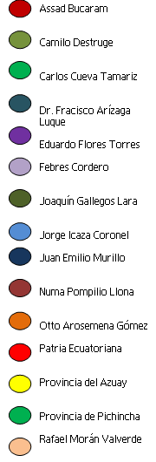
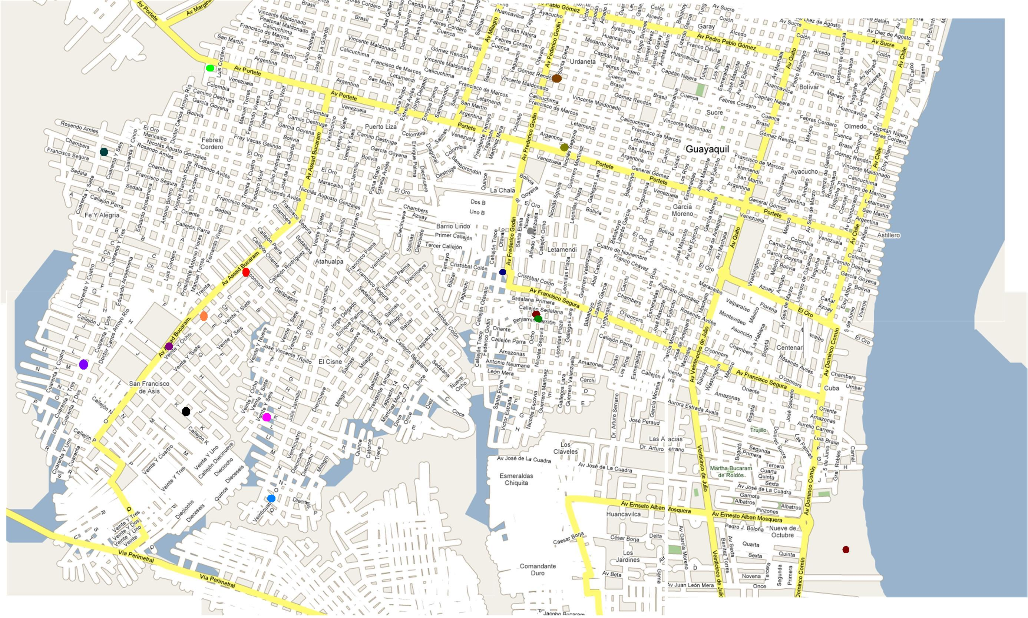
Elaborado por: William Espinoza Aldas.

1.5 Sistema Educativo Ecuatoriano

Para referirse a la estructura y la organización del sistema educativo ecuatoriano, se analizará lo que dice el “Ministerio de Educación”, puesto que éste es el ente que maneja todos estos aspectos, aunque prevaleciendo siempre lo que diga la Constitución del Ecuador.

Entre los principales objetivos generales del Sistema Educativo Ecuatoriano se tiene:

Promover el desarrollo integral, armónico y permanente de las potencialidades y valores del hombre ecuatoriano.

Desarrollar una mentalidad crítica, reflexiva y creadora.

Formar la conciencia de libertad, solidaridad, responsabilidad y participación, dentro del sistema, democrático, sustentado en el reconocimiento de los derechos humanos.

Desarrollar las aptitudes artísticas, la imagen creadora y la valoración de las manifestaciones estéticas.

El sistema educativo ecuatoriano se divide en cuatro etapas que son: nivel Pre-primario, nivel primario, nivel medio y nivel superior. Para esta investigación es importante conocer y analizar las tres primeras etapas.

Nivel Pre-primario:
a) Favorecer el desarrollo de los esquemas psicomotores, intelectuales y afectivos del párvulo, que permitan un equilibrio permanente con su medio físico, social y cultural.

b) Desarrollar y fortalecer el proceso de formación de hábitos, destrezas y habilidades elementales para el aprendizaje.

Nivel Primario:
a) Orientar la formación integral de la personalidad del niño y el desarrollo armónico de sus capacidades intelectivas, afectivas y psicomotrices, de conformidad con su nivel evolutivo.

b) Fomentar el desarrollo de la inteligencia, las aptitudes y destrezas útiles para el individuo y la sociedad.

Nivel Medio:
El nivel medio consta de dos etapas las cuales son: ciclo básico y ciclo diversificado.

Ciclo Básico:
a) Consolidar los conocimientos generales básicos que permitan al estudiante integrarse y desenvolverse en la vida familiar y social e interpretar críticamente la problemática nacional, continental y mundial.

b) Proporcionar al educando una orientación integral que permita el aprovechamiento de sus potencialidades, el desarrollo de una actitud consciente en la toma de decisiones, la elección de su carrera profesional, la continuación de sus estudios y su ubicación en el mundo del trabajo.

c) Guiar al estudiante para la utilización de su tiempo libre en actividades científicas, sociales, físicas, manuales, artísticas, deportivas y recreativas, que permitan su auto-realización; y,

Ciclo Diversificado:
a) Facilitar una formación humanística, científica, técnica y laboral, que permita al alumno desenvolverse en los campos individual, social y profesional.

b) Promover la investigación y la experimentación, que preparen al alumno para que contribuya eficientemente al desarrollo de las ciencias y de la tecnología.
c) Preparar profesionales de nivel medio que respondan a los requerimientos del desarrollo socioeconómico del país.

A continuación se presenta en la Tabla 1.4 la cantidad de profesores, alumnos y planteles desde el año 1990 hasta el año 1992.
Tabla 1.4
Alumnos, profesores y planteles del subsistema escolarizado, con niveles
Año Lectivo 1990-1991
Sección | Alumnos | Profesores | Planteles
Pre - primario | 115024 | 6301 | 2371
primario | 1846338 | 61039 | 14965
medio | 785844 | 60126 | 2551
Superior | 6333 | * | 58
Año Lectivo 1991 - 1992
Pre-primario | 123074 | 5799 | 2449
primario | 2019850 | 63845 | 15980
medio | 811666 | 61396 | 2704
Superior | 7767 | * | 81
Año Lectivo 1992 - 1993
Pre-primario | 130378 | 5898 | 2567
primario | 1986753 | 63347 | 15507
medio | 813557 | 62630 | 2654
Superior
Fuente: Ministerio de Educación Ecuatoriana
Año 2000-2002

1.6 Calidad de la Educación

En el mundo, el hombre se ha situado dentro de diferentes actividades para poder generar una recompensa monetaria que le satisfaga sus necesidades económicas, pero en este mundo tan competitivo la persona que tiene más oportunidades es aquella que realice con mejor calidad su trabajo, es entonces cuando nos preguntamos a partir de ese punto qué es calidad, y nos debemos haber dado cuenta que no sólo se escucha este término en el trabajo que ha realizado un empleado privado, sino también en el público, y con mucha más razón puesto que son los encargados de tratar de mejorar la forma de vida de cada miembro de la sociedad a la que pertenece.
Por lo expuesto, la calidad en la educación es importante y por eso se debe saber su concepto y cuáles son los factores que envuelven este término.
Entonces una definición para calidad de la educación es la que promueve el progreso de sus estudiantes en una amplia gama de logros intelectuales, sociales, morales y emocionales, teniendo en cuenta su nivel socioeconómico, su medio familiar y su aprendizaje previo. Un sistema escolar eficaz es el que maximiza la capacidad de las escuelas para alcanzar esos resultados." (J. Mortimore)

1.6.1 Factores que determinan la Calidad en los Centros de Enseñanza

Los recursos materiales disponibles: aulas de clase, aulas de recursos, biblioteca, laboratorios, patio, instalaciones deportivas, mobiliario, recursos educativos.
Los recursos humanos: nivel científico y didáctico del profesorado, experiencia y actitudes del personal en general, capacidad de trabajar en equipo, tiempo de dedicación.
Los servicios y las actuaciones que realizan las personas son los que determinan la calidad de toda organización. En este sentido es muy importante su participación y compromiso
La dirección y gestión administrativa y académica del centro: labor directiva, organización, funcionamiento de los servicios, relaciones humanas, coordinación y control.
Aspectos pedagógicos: PEC (proyecto educativo de centro), PCC (proyecto curricular de centro), evaluación inicial de los alumnos, adecuación de los objetivos y los contenidos, tratamiento de la diversidad, metodología didáctica, utilización de los recursos educativos, evaluación, tutorías, logro de los objetivos previstos

1.6.2 Resultados de pruebas que rindieron los profesores para ingresar al Magisterio
Los profesores del Magisterio tuvieron que realizar pruebas para poder ingresar al mismo a finales del 2007, y se puede apreciar en el gráfico que apenas un 8.73% obtuvo en la prueba más de 60, menos del 10%.
Es decir los que están encargados de tomar exámenes, pruebas, lecciones, etc.., no obtuvieron una nota deseable para poder decir que están aptos para enseñar, aunque estas pruebas son de conocimiento general, también habría que analizar la pedagogía que poseen para explicar la materia.
Gráfico Nº 1
Notas de pruebas que rindieron profesores
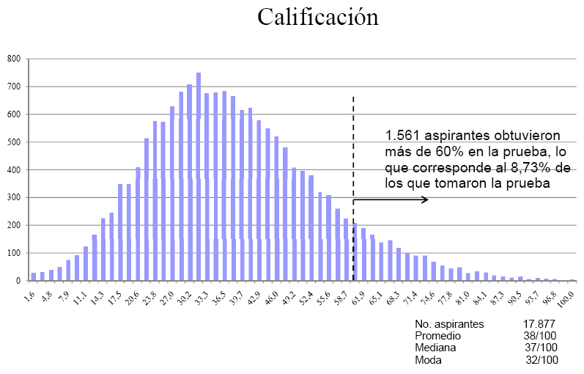
Fuente: Ministerio de Educación del Ecuador.

1.5.3 Pruebas APRENDO

Para poder medir el nivel de educación de los estudiantes de los colegios, el ministerio de educación, en el año 1992, a través del Proyecto de Desarrollo, Eficiencia y Calidad (EB/PRODEC), propuso la creación del Sistema Nacional de Medición de Logros Académicos, "APRENDO", cuyo objetivo fue disponer de información válida, sistemática y permanente sobre los resultados de desarrollo de destrezas de los estudiantes de tercero, séptimo y décimo años de Educación Básica, en las áreas de Lenguaje y Comunicación, y Matemática, y sobre los factores asociados que se vinculan con esos resultados, a fin de tomar decisiones que permitan mejorar la calidad de la educación que el país brinda a sus ciudadanos.

El Sistema "APRENDO" definió pruebas objetivas, fundamentadas en evaluación referida a criterios para medir el nivel de dominio de las destrezas cognitivas, determinadas en la Reforma Curricular para cada una de las áreas. Las pruebas determinan la posición en relación con los niveles de inicio, avance y dominio de destrezas cognitivas fundamentales que tienen en Lenguaje y Matemática los alumnos de tercero, séptimo y décimo años de educación básica. Cada destreza se mide con cuatro preguntas de opción múltiple, se considera que un estudiante domina la destreza si responde correctamente al menos tres de las cuatro preguntas, se encuentra en el nivel de avance si contesta dos de las cuatro preguntas y se halla en el nivel de inicio si contesta una de las preguntas o no responde a la misma.

En el país se aplicaron operativos nacionales "APRENDO" en los años 1996, 1997 y 2000; en el año 1998 se aplicaron también los formularios de Factores Asociados al rendimiento escolar. Los resultados de los operativos realizados se muestran a continuación:

Tabla 1.5
PUNTAJE DE PRUEBAS APRENDO

Año | Lenguaje |  |  | Matemática
 | 3º | 7º | 10º | 3º | 7º | 10º
1996 | 10.43 | 11.15 | 12.86 | 9.33 | 7.17 | 7.29
1997 | 8.24 | 9.311 | 11.17 | 7.21 | 4.86 | 5.35
1998 | 8.65 | 9.65 | -- | 7.84 | 5.28 | --
2000 | 9.45 | 9.78 | 11.07 | 8.48 | 6.03 | 6.01

Realizado por: William Espinoza Aldas

Podemos ver en la tabla 1.3 que a medida que ha pasado el tiempo en vez de mejorar el puntaje se ha ido empeorando. En las pruebas de lenguaje se ha bajado aproximadamente un punto, mientras que en la de matemáticas se ha bajado casi 1.5 puntos.

Tabla 1.6
Nivel de Conocimientos
PRUEBA APRENDO
Distribución de estudiantes de 3ro, 7mo y 10mo años, según nivel de aprendizaje
Nivel aprendizaje de la destreza | Lenguaje | Matemáticas
Inicio | 50% | 60%
Avance | 25% | 23%
Dominio | 25% | 17%

Realizado por: William Espinoza Aldas

Se puede apreciar en la tabla 1.4 que el mayor porcentaje de conocimientos se encuentran en las destrezas de inicio.

